智慧园区管理系统前端
版本号 1.0

设
计
说
明
书

目录
1 基本介绍 3
2 软件的框架 3
2.1 采用前后端分离架构 3
2.2 前端框架设计 4
2.3 外部服务接口边界 4
3 软件模块介绍 5
3.1 通信驱动 5
3.2 园区资源及招商管理 5
3.3 租赁申请管理 7
3.4 企业服务大厅 8
3.5 公共与配套服务 10
3.6 个人用户服务 11
3.7 政策与政务服务 11
3.8 物联专题工作区 12
3.9 通用记录处理 12
3.10 接口数据设计 13
3.11 工作台与系统使用 14
3.12 异常处理与日常维护 15
3.13 典型业务结果核对 16

1 基本介绍
智慧园区管理系统前端是面向园区运营、入驻企业、园区个人用户及政务服务人员的浏览器端应用。软件简称为智慧园区，版本号为1.0，著作权人为史子龙，开发完成日期为2026年10月10日，发表状态为未发表。
本软件基于P8组件与低代码能力构建页面，围绕园区资源、招商线索、租赁申请、企业服务、公共信息、配套服务、个人生活服务及政策政务服务组织业务入口，提供列表查询、表单填写、详情查看、附件管理和状态处理等交互。
运营人员在管理端维护园区信息、跟进招商线索、查阅企业申请并处理服务事项；企业用户提交本企业诉求、服务需求、会议室预定和租赁申请；个人用户查询园区生活服务和交流信息。不同角色的菜单由部署配置及服务端授权共同确定。
本软件的登记对象为前端程序，负责界面展示、交互校验、浏览器会话使用及接口调用。业务数据存储、最终身份权限判断、正式支付和设备通信由实际部署的外部服务承担。本说明书不将前端调用约定作为后端系统已实现的证明。
工程中的物联专题提供通行、能源、安全和消防设备维保等工作区，当前包含本地演示数据和页面状态操作。软件说明限于已具备的前端台账与交互能力，不将其描述为已接入真实设备的实时监控、远程控制或人工智能识别系统。

2 软件的框架

2.1 采用前后端分离架构
浏览器加载前端静态资源，通过用户登录会话进入工作台。前端页面按照业务命名空间调用HTTP接口，接收列表、详情及处理结果，再更新界面。静态站点与业务服务可以按部署方案分别配置；接口权限、数据保存和附件存取由相应服务负责。
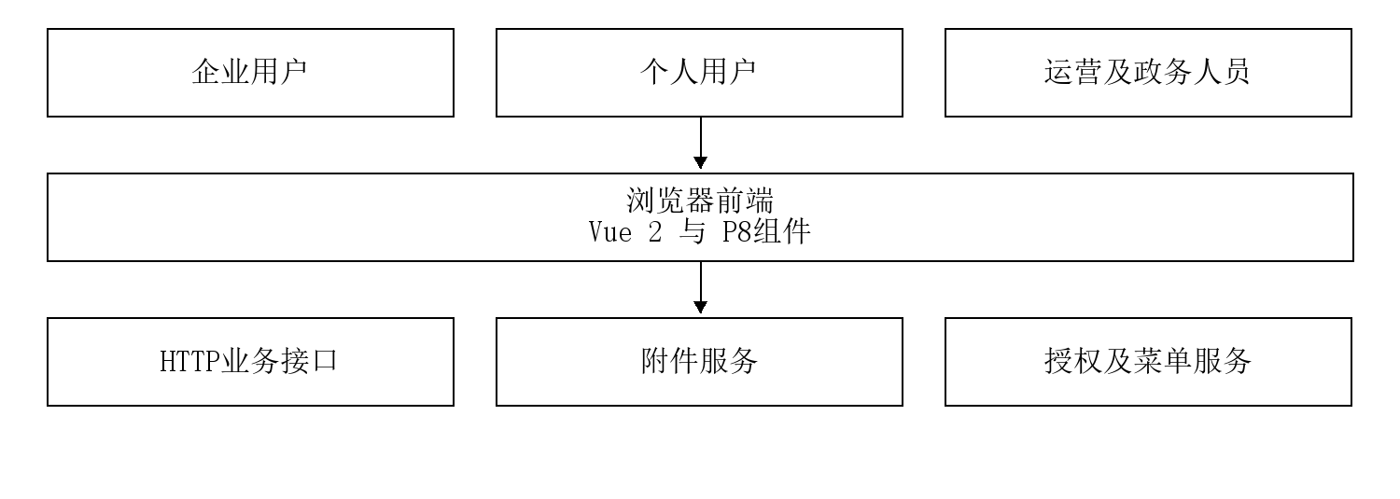

2.2 前端框架设计
1. 技术栈：JavaScript、Vue 2、Vue Router 3、Vuex 3和Axios。界面使用P8组件、P8低代码能力、Element UI及VXE表格，图表使用ECharts。样式采用CSS与SCSS，工程使用Vue CLI进行开发和生产构建。
2. 模块结构：views保留按终端组织的路由入口；features按具体业务实现列表、表单、详情和权限交互；components存放基础控件；service/api/modules集中声明HTTP接口；service/store管理共享状态；config管理运行参数和拦截器。
src/
├─ views/ 路由适配与历史业务页面
├─ features/ 按业务域组织的独立组件
├─ components/ 基础界面和字段控件
├─ service/api/modules/ 业务接口声明
├─ service/store/ 前端共享状态
├─ config/ 参数与拦截器
└─ utils/ 通用方法

2.3 外部服务接口边界
本软件不包含业务后端和数据库实现。系统使用业务接口获取数据和提交记录，使用附件接口上传或下载资料，使用身份和菜单接口确定登录状态及入口。后端开发语言、数据库、硬件规模和服务端算法应按实际配套系统另行说明。
接口地址、HTTP方法、命名空间和说明统一放在service/api/modules。页面通过$api中的namespace.action形式访问接口，通用接口生成器减少重复声明，但每个业务仍保留自己的字段、状态及操作规则。

3 软件模块介绍

3.1 通信驱动

3.1.1 HTTP接口
业务记录通常使用GET查询列表和详情，使用POST创建、修改或删除记录。查询携带pageNo、pageSize及业务筛选条件；返回后对records、list或rows等常见分页结构进行转换，并更新记录列表和总数。具体字段由对应接口约定确定。
前端对常见响应封装进行拆包，处理data、result及包含head的数据结构。提交时首先校验表单，再转换状态或附件字段，调用接口后刷新页面。接口声明仅表示调用约定，实际可用性需由部署的服务端确认。

3.1.2 会话与路由
用户填写账号和密码并提交登录，系统保存登录令牌和必要用户资料。桌面登录页提供记住登录状态选项，可使用Cookie或会话存储保存令牌。刷新页面后获取用户信息并生成授权菜单和动态路由，按终端显示工作台。
前端按钮依据模式、当前用户和记录状态显示或禁用，最终权限由服务端校验。只读模式不展示变更操作，企业模式与运营模式分别对应填报、处理等能力。前端传入的用户标识或模式不能替代服务端身份判断。

3.2 园区资源及招商管理

3.2.1 园区与房源资源
园区管理用于组织园区基础资料。运营人员进入园区管理，使用列表查询目标园区，打开新增或编辑界面，按照实际表单填写园区名称、位置、面积及相关资料；保存后返回列表核对。该页面具体字段与部署配置可能不同，必填项以界面标识为准。
房源资源管理用于展示空间资源及其结构信息。运营人员查找园区或楼栋对应房源，查看房源明细，核对面积、位置及使用信息后维护记录。涉及楼栋、楼层或空间关联时，应先准备相应基础资料，再维护下级资源，避免关联对象未配置导致选择列表为空。
平台资源及合同类页面中部分列表由P8报表和表单配置渲染。管理员应先确认相关配置已存在，普通运营用户再执行查询或维护。本文不把平台配置所能扩展的全部字段和业务流程当作本版本固定功能。

3.2.2 招商线索与跟进
招商线索新增时，在对应入口填写联系人、联系电话、行业、需求面积、意向空间、计划入住时间和渠道来源等内容。将需求摘要写清楚后提交，随后在列表中搜索目标线索并打开详情，核对提交字段与原始需求一致。
跟进时打开目标线索的跟进入口，填写沟通方式、沟通对象、沟通摘要、下一次跟进安排及发生变化的需求。线索推进后按实际业务情况更新阶段与客户等级，再查看历史跟进记录，核对信息是否形成连续记录。
管理端按授权可执行线索维护及相关管理动作。发现客户需求变化时，应补充新的跟进记录，而非只覆盖历史沟通内容；涉及无效线索申请等专门流程时，进入相应申请和审批界面，以页面显示状态为准。线索签约状态是业务跟进标识，合同的实际生效仍需相应合同和业务手续。
招商线索包括客户联系人及联系方式、所属行业、团队规模、意向空间、需求面积、计划入住时间、渠道来源、提交时间和其他需求。跟进记录补充跟进方式、沟通对象、沟通内容、下次跟进时间和事项等信息，用于在后续沟通中查看此前需求及推进情况。
线索页面提供A至F客户等级，其中A至E对应不同跟进周期提示，F对应已放弃客户。当前配置中的阶段包含初步接触、意向确认、考察洽谈、谈判、签约落地和暂缓跟进。客户等级和阶段分别描述跟进优先级与业务进展，不应混用；页面提示不等于系统保证执行外部通知。

3.3 租赁申请管理

3.3.1 申请数据与类型
租赁申请的公共数据包括申请类型、企业名称、现租赁位置、联系人、联系电话、申请时间、申请原因、补充说明和附件。当前定义中的合同编号输入未启用，因此不将其列为现有必填项。申请类型映射为renew、vacate和expand，分别代表续租、退租与扩租。
续租申请额外填写当前到期日、续租期限和续租起始日，期限选项为12、24、36个月。退租申请额外填写计划退租日和交接负责人。扩租申请额外填写现租赁面积、拟扩租面积、期望启用日期和意向位置，其中面积控件约束为非负值。申请原因在提交时映射到相应类型的服务字段。
租赁申请状态为待查阅和已查阅，分别映射为0和1。运营人员打开待查阅记录详情时，页面可按配置自动标记为已查阅；状态处理也可记录处理意见。“已查阅”仅表示运营查阅申请，不能替代续租合同签署、退租交接完成或扩租审批通过。

3.3.2 企业申请与运营查阅
企业用户进入租赁申请，点击新增并选择续租、退租或扩租。填写企业名称、现租赁位置、联系人及电话，再填写当前类型的专项字段。申请原因应说明实际需求和希望的处理安排；需要说明或证明时添加附件，并检查文件是否已显示在附件列表中。
续租时填写当前到期日，选择续租期限并填写续租起始日。退租时填写计划退租日与交接负责人，说明退租原因。扩租时填写现租赁面积、拟扩租面积和期望启用日期，可补充意向位置。切换申请类型后核对新显示字段，避免把上一类型的信息当作本次专项资料。
租赁申请当前附件规则为单个附件不超过10MB，最多9个。超过大小或数量限制时，应按业务要求压缩或减少附件，再重新选择。上传失败时核对网络与附件服务，确认文件显示和保存返回结果；提交失败时不要将附件本地预览视为已完成上传。
点击提交后，页面执行必填校验。存在缺失时按提示补齐并再次提交。成功后在列表查看申请类型、企业信息和状态，打开详情核对申请原因、专项字段及附件。企业用户编辑已有申请时应先核对当前记录，再保存修改并复查。
运营人员进入管理端租赁申请，以关键词、类型或状态查询待查阅事项。打开详情后阅读企业、联系人、现租赁位置及专项字段，查看附件。页面按配置可能将待查阅转为已查阅；需要补充处理意见时填写意见并保存，返回列表核对状态及详情。
删除或撤销前确认申请编号和申请内容，阅读确认提示后再执行。当前代码中的企业模式允许删除，管理模式也配置删除能力，但实际执行仍取决于部署服务端授权。需要保留业务记录时，应依据运营管理要求选择相应处理方式。
本业务处理至查阅和意见登记为止。企业如需获知租金调整、续租协议、扩租资源分配或退租交接安排，应查看相关业务资料或联系运营人员；不能仅凭本页面的已查阅状态推定这些事项已完成。
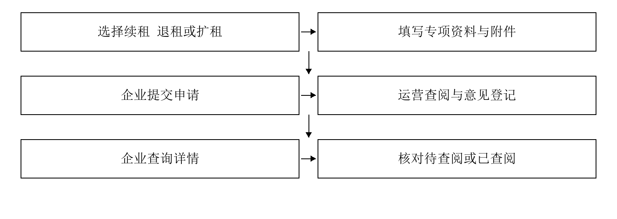

3.4 企业服务大厅

3.4.1 服务需求受理
服务需求数据包括企业、需求类型、提交时间、联系人、电话和需求内容。类型涵盖政务咨询、企业运营、人才招聘、政策申报、场地设施和其他服务。状态为待受理、处理中、已完成和已关闭；待受理可进入处理中或已关闭，处理中可进入已完成或已关闭，后续动作由业务规则确定。
服务需求提交时，选择企业和需求类型，填写提交时间、联系人、电话及需求内容，再提交。运营人员从管理端筛选待受理记录，打开详情了解需求，通过状态处理将事项转入处理中；处理完成后登记结果并按实际情况变更为已完成，不能办理的事项按规则关闭。
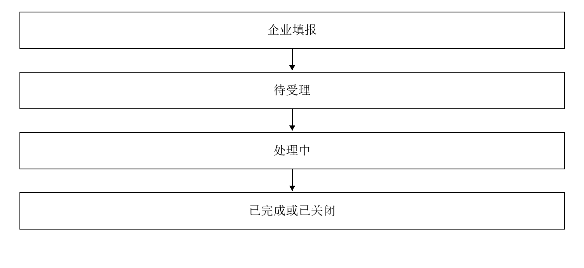
服务需求允许的状态变化为：待受理转处理中或已关闭，处理中转已完成或已关闭。上述图示表示各环节展示，具体可选动作依据当前状态和业务配置确定。已完成与已关闭均不自动恢复为处理中。

3.4.2 诉求反馈与回复
诉求反馈包括联系人、联系电话、类型、提交时间、内容和回复。类型包含建议、投诉和服务需求；状态为待查阅、已查阅和已回复。运营回复与企业提交分别使用不同字段可见规则，避免在回复时重新填写企业原始诉求。企业可从详情中核对反馈内容及运营答复。
诉求反馈提交时选择建议、投诉或服务需求类型，填写联系人、电话及内容。提交后查看列表状态。运营人员查看原始诉求后进入回复操作，填写回复内容并保存，企业再打开详情阅读答复。修改和回复界面所显示字段不同，操作前应核对弹窗标题和当前记录。

3.4.3 数据上报及其他服务
数据上报在对应入口选择报送事项并填写数据或说明，按表单要求添加附件。提交后从列表和详情查看记录。媒体宣传、资质认定和资源对接分别进入独立业务页面，填写本业务要求的信息并提交；运营人员使用其对应的管理页审核、跟进或登记结果。
上述服务共用查询、分页、详情和附件等基础机制，但每类服务采用自身的字段与状态。处理时不要将“已查阅”“已回复”“已完成”视为同一种结果。页面出现状态处理按钮时，先核对当前状态和可选目标状态，再填写业务要求的意见并保存。
运营端服务大厅以标签聚合多个业务，切换标签后先核对标题及记录类型，再执行查询或处理。租赁申请保留其独立入口和专用字段定义；租赁事项应在租赁入口办理，避免误录到一般服务需求中。

3.5 公共与配套服务

3.5.1 公告咨询及资料下载
通知公告的场景包含园区动态、企业动态、安全提醒和活动通知，可见范围以对内和对外区分。场景用于信息分类，可见范围用于页面和服务端的数据筛选；对外展示仍需部署端确实配置公开访问，不因选中“对外”就推定软件已经发表。
公共信息阅读时，进入通知公告、园区动态、企业动态、安全专栏或活动页面，按类别查找记录并阅读详情。通知公告可根据场景查看相应信息。管理员维护内容时填写标题、内容及页面要求的分类和可见范围，保存后检查展示结果。
在线咨询用于企业提问及管理回复。用户填写咨询内容和必要联系方式后提交，从列表或详情查看处理信息；运营人员查看问题，填写回复并保存。资料下载入口用于查看资料说明和附件，下载失败时核对附件是否存在、账号权限及网络连接。

3.5.2 会议室预定
会议室预定记录会议室、开始和结束时间、联系人、联系电话及预定用途。状态包含待确认、确认中、已预定和已驳回；打开管理详情时可从待确认转为确认中；管理员可确认或驳回，驳回记录可由申请人修改后重新提交为待确认。申请人编辑还需符合记录归属和业务状态限制。
会议室预定时选择会议室，填写开始时间、结束时间、联系人、电话及用途。检查时间安排后提交，列表初始显示待确认。管理员打开详情核对申请，确认后标记已预定，无法安排时驳回。申请人阅读处理结果，若允许修改，修正申请后重新提交。
会议室被驳回后重新提交会恢复待确认状态。已确认的预定应按运营要求协调修改或取消，不通过重复创建相同申请解决冲突。系统前端提供时间填报和状态处理，真实时间资源冲突及容量限制应以服务端和运营确认结果为准。

3.5.3 其他配套服务
设施设备租赁、商机资源与企业需求在各自页面查询和登记。填写对象名称、分类、联系人及业务说明等实际显示字段；服务机构、行业协会和创业导师页面用于维护与查询相关服务资源。资料中的联系方式可能涉及个人信息，读取和使用应限定在授权业务范围内。

3.6 个人用户服务

3.6.1 生活服务与园区交流
个人用户进入生活服务，按需要选择人才、旅行门票、问卷、租车、保险、班车或活动入口。记录类页面按字段提示填写资料并提交；查询类页面直接查阅详情。班车页面在只读配置下仅提供信息查看，管理人员通过对应管理入口维护记录。
园区交流入口包括论坛、拼车和失物招领等业务。用户阅读分类信息后创建本业务记录或查看详情；运营人员使用相应管理入口维护内容。涉及物品领取、线下拼车和活动参加时，软件中的信息登记不能替代现场确认。

3.6.2 消费及预订记录
消费及预订入口按业务种类展示订单或缴费记录。用户先选择对应服务，再核对金额、项目、时间和记录状态等实际字段。保存业务记录后查看结果。是否产生真实付款、退款和结算应由已部署的支付服务及其返回结果确认，本文不提供未经接入验证的支付渠道操作说明。

3.7 政策与政务服务
政策服务中可查看政策说明、图文解读和推送，维护订阅或匹配记录。打开详情后阅读适用条件及办理进度；存在转项目申报操作且满足规则时，按页面提示创建或进入申报。政策适用与审批决定以有关办理机构为准。
政府服务的数据报送和审批页面按本业务字段提交材料并查询状态。党群和工会服务页面组织企业关怀事项。相应账号如未显示该类菜单，应核对业务授权和部署配置。跨业务转换产生新记录时，应重新核对字段，避免沿用不适用于新业务的数据。

3.8 物联专题工作区

3.8.1 通行能源与安全专题
通行工作区提供门禁、停车、访客和梯控专题页面，按工作区导航查看统计、记录或台账，使用页面已有筛选和详情操作了解业务数据。当前专题存在本地演示数据，页面的设备状态和事件时间用于展示交互，不构成现场实时设备运行情况的证明。
能源工作区按水、电和照明分类展示能耗指标及分析图表。用户切换专题、查看趋势和明细时应核对统计对象、时间范围和计量单位。当前本地专题数据不能作为实际收费结算或现场能耗验收依据；如部署接入真实数据，应核对接口来源和数据采集时间。
安全工作区包括视频、周界、巡查和对讲等专题。用户使用导航切换页面，查看记录与处理操作。视频专题页面的名称不能作为已实现视频AI识别或已完成摄像机联动的证明，相关能力只有在真实系统配置与接入完成后才可按实际说明使用。

3.8.2 消防设备维保登记
消防设备维保登记工作区以设备档案、维保计划、执行记录、现场凭证及到期提醒组织页面。管理人员选择设备或计划，查看详情并填写维保执行信息；检查关联对象、执行时间和结果后完成页面保存操作。执行凭证用于记录维保现场信息。
消防维保是业务台账管理，不是火灾应急报警设备。当前页面使用演示数据维护交互状态，真实维保记录应以正式服务端或运营存档为准。对现场消防事件，应依据园区既有应急处理程序执行，不依赖演示页面作出报警判断。

3.9 通用记录处理

3.9.1 页面与状态逻辑
页面实现分为路由适配层、独立业务层、公共记录逻辑层、字段控件层和接口声明层。路由适配层保留各使用端的组件路径；独立业务层定义本业务的列表、表单、详情和操作规则；公共记录逻辑层处理加载、分页、提交、附件和状态转换；字段控件层提供输入、选择、日期和附件等基础交互。
企业端、个人端和运营端以不同业务入口进入系统，同一业务通过mode参数决定操作模式。以租赁申请为例，企业模式可以新增、编辑和删除申请，运营模式可以查看和处理已有申请，只读模式禁止创建和修改。实际数据可见范围仍需服务端授权校验。
记录查询通常携带pageNo和pageSize；有条件时增加keyword、业务类型和状态参数。列表返回可以包含records、list或rows及total等总量字段，页面对这些常见结构进行兼容处理。状态可通过数值和显示文字相互映射，页面使用业务定义将服务端状态转换为中文名称。
表单提交前按照当前显示字段执行必填校验。条件字段根据申请类型等值决定是否出现，隐藏字段不作为当前表单可填项。保存时可自动补充当前用户名称、时间等值，并在业务需要时进行提交字段转换。收到返回结果后更新页面或重新查询，遇到失败时给出相应反馈。
部分记录页面在查询接口不存在或请求失败时，会使用业务配置中的本地记录并进入本地模式。该处理便于显示页面结构；本地模式结果不能视为已在服务端保存。用户遇到列表突然为空、数据无法跨会话保持或查询异常时，应核实接口状态，再依据业务确认是否重新提交。

3.9.2 附件管理
附件控件管理已选择文件及其名称、地址和标识等信息。租赁申请支持多种附件返回形态的统一显示，包括数组、JSON字符串以及单个文件对象；编辑提交时按该业务规则规范化文件路径。附件预览或下载依赖部署方附件服务及访问权限。

3.10 接口数据设计
租赁申请接口根路径为/czwj/tob/leaseApplication，声明list、pendingList、add、edit、queryById和delete动作。其中list和详情等查询使用GET，创建、修改及删除使用POST。pendingList用于首页待处理租赁申请查询，具体可用性由部署端接口实现决定。
服务需求接口根路径为/czwj/tob/serviceRequest，会议室预定为/czwj/tob/meetingRoomBook，诉求反馈为/czwj/tob/feedbackComplaint。记录类业务通常声明list、add、edit、queryById和delete，页面按命名空间调用相应动作。接口声明存在仅表明前端调用约定，不能据此证明服务端已经上线。
列表参数根据当前业务形成，例如pageNo、pageSize、keyword、类型及状态字段。租赁申请通过type参数区分用户与管理查询，状态文字按状态值映射传入。服务端仍需校验当前身份，不应仅依据前端传入的type或用户标识授予权限。
租赁申请新增数据包含applyType、companyName、currentLocation、contactPerson、contactPhone、applyDate、applyReason和uploadFiles等字段，并按申请类型增加专项字段。退租提交将原因转换为vacateReason；扩租提交将原因转换为expansionPurposeReason。是否允许字段省略及最终持久化结构由实际服务端约定确定。
详情使用记录标识查询。删除前显示确认，确认后提交记录标识。页面对接口结果进行拆包，兼容包含head与data的数据结构、result结构及常见分页结构；具体接口若采用其他返回形态，应在该业务处理层适配，不将本文示例视为未提供的后端接口规范。
附件上传和下载分别声明/attachment/upload与/attachment/download；处理人员选项声明/jt/personnel/select。页面将文件名称、地址和标识转换为统一可显示格式。文件上传成功与业务保存成功属于不同步骤，最终应核对业务详情中的附件。

3.11 工作台与系统使用
步骤一，在浏览器地址栏输入管理员提供的系统地址，进入登录页面。步骤二，填写账号及密码，确认输入内容后点击登录；页面正在提交时等待返回结果，避免连续重复点击。步骤三，身份校验通过后进入工作台，查看本账号可以访问的菜单和首页内容。
桌面登录页面提供记住登录状态选项。启用后，系统可能使用Cookie保留登录令牌；未启用时使用会话存储。公用设备应按实际管理要求处理登录状态。账号密码、身份信息及授权问题由管理员维护，软件说明书不提供默认管理员密码或用于绕过身份验证的操作。
工作台可展示业务入口、待处理事项和统计内容。用户点击菜单或业务卡片进入对应页面，通过页面标题核对当前业务。主页看板及其他平台配置页面依赖部署的菜单、组件和数据配置，不同账号所见内容可能不同。
在记录页面，先查看关键词、类型和状态筛选条件，再执行查询。改变条件后通常从第一页重新加载，以便显示新条件下的结果。需要检查更多记录时使用分页控件；需要清除筛选时清空条件并重新查询。页面空白时先检查条件和账号权限，再核对是否有相应业务数据。
查看记录时点击详情或记录卡片，阅读字段和附件。修改时先确认当前记录身份及业务状态允许编辑，再进入编辑界面。关闭弹窗而未提交时，修改通常尚未保存。保存成功后重新打开详情核对结果，可减少误把本地输入当成服务端最终数据的情况。

3.12 异常处理与日常维护

3.12.1 权限与异常处理
系统通过登录令牌识别会话；已登录时读取用户信息并生成业务路由。前端按业务模式和规则判断新增、编辑、删除及状态操作是否可用；其中规则可结合当前用户、记录归属和记录状态。前端不提供数据库直接访问入口，业务数据通过部署接口读取和提交。
只读模式关闭变更操作，管理模式和企业模式按具体业务分别设置按钮。前端状态限制还可以控制驳回重提、已回复记录编辑以及已经结束记录的后续操作。服务端应对相同限制再次检查，并拒绝不符合授权和状态条件的请求。
会话失效或用户资料加载异常时，应返回登录入口重新登录；持续失败则联系管理员核对账号和服务状态。页面缺少业务菜单时，检查角色、菜单和组件配置。数据查询失败时，核对访问地址及网络，再检查对应接口，而非反复保存同一事项。
必填校验未通过时，按提示补齐信息或选择有效选项。业务提交失败时，保留必要的输入内容，先确认服务端是否已生成记录，再决定重试，避免重复申请。删除前核对记录内容；误删后的恢复以服务端和实际运维机制为准，前端未证明具备通用回收站功能。
附件超限时调整文件大小或数量；无法预览或下载时核对文件地址、附件服务和权限。查询为空时逐项取消关键词、类型和状态筛选，并确认当前账号的数据范围。统计信息与明细不一致时，先核对时间和口径，再向业务管理员反馈。

3.12.2 运行配置与维护
前端开发环境准备好工程依赖后，通过项目开发命令启动调试站点；生产构建生成静态资源，部署方将其发布到可访问的站点，并配置业务接口地址和附件访问地址。部署前应核对生产运行配置，避免将测试环境地址作为正式服务入口。
项目配置区分开发与生产接口地址，并支持运行时CONFIG覆盖默认配置。管理员应将接口地址、站点地址、组件配置和菜单权限配套设置。生产构建关闭源代码映射，并配置资源拆分及压缩；实际浏览器访问还依赖静态站点的文件和路径服务配置。
P8表单、列表和工作流等平台能力需要相关配置支持。新增业务菜单时，应确认组件路径有效，业务接口命名空间与页面调用一致，并使用授权账号验证列表、提交、详情及状态处理。没有后端实现的菜单不应向正式用户呈现为可办事项。
日常维护重点为账号与角色、基础资料、业务配置、接口可达性及附件可读性。服务端数据备份、操作日志留存及恢复方式应由实际部署方案规定；当前前端仓库不能证明某种数据库备份策略已经执行。管理员应在变更配置后复核主要业务入口。

3.13 典型业务结果核对
服务需求的典型闭环为企业填报需求、系统校验并提交、运营查阅受理、登记处理进度、完成后更新状态、企业查看结果。核对时应能够通过相同记录标识定位同一事项，联系人及需求内容应与提交一致，状态变化应满足该业务配置。
会议室预定的典型闭环为申请人填写时间和用途、提交待确认、管理员核对并确认或驳回、申请人查阅结果。驳回后重提时，应保留当前记录的业务关联并恢复待确认状态；已预定表示本业务已确认，不推定门禁授权或外部日历联动已执行。
租赁申请的典型闭环为企业选择类型、填写专项字段及附件、提交申请、运营查阅并登记意见、企业查询申请信息。核对状态为待查阅或已查阅，专项字段应与申请类型一致。后续合同、交接与费用事项按对应业务流程另行办理。
公共信息的典型闭环为管理端编写内容、配置分类和可见范围、保存、目标用户查看详情。核对标题、正文、附件及分类是否正确，确认账号与可见范围匹配。涉及对外公开时，仍需部署端明确开放访问。
物联专题的典型使用过程为进入专题、切换业务工作区、查看指标和台账、执行已有页面操作、核对页面结果。当前演示数据的修改与正式服务端持久化应分别确认，不能把刷新前的本地变化认定为设备现场状态已经改变。
以上流程体现本版本的界面组织、业务字段、状态约束和服务交互方式。实际运营中以授权账号、有效业务配置和服务端返回结果完成最终确认，确保软件记录与园区业务处理一致。

